中山桜台小学校・中山五月台小学校
学 校 統 合 計 画

平成30年(2018年)10月30日
宝 塚 市 教 育 委 員 会

も く じ
1 中山桜台小学校・中山五月台小学校 学校統合計画策定の経過  （１）宝塚市立小学校及び中学校の適正規模及び適正配置に関する基本方針・・・  （２）中山台地区教育環境適正化検討委員会・・・・・・・・・・・・・・・・・  （３）中山台地区における学校園規模の適正化について（意見書）・・・・・・・・  （４）中山桜台小学校・中山五月台小学校学校統合計画の策定・・・・・・・・・・  ２ 中山桜台小学校・中山五月台小学校学校統合計画  （１）学校統合・・・・・・・・・・・・・・・・・・・・・・・・・・・・・・  （２）統合後に使用する学校・・・・・・・・・・・・・・・・・・・・・・・・  （３）統合計画の目標年度・・・・・・・・・・・・・・・・・・・・・・・・・・  ３ 統合計画の進め方  （１）協働による取り組み・・・・・・・・・・・・・・・・・・・・・・・・・  （２）学校統合準備会の設置・・・・・・・・・・・・・・・・・・・・・・・・  ４ 関連事項  （１）児童育成会・・・・・・・・・・・・・・・・・・・・・・・・・・・・・  （２）統合後の中山五月台小学校の跡地利用・・・・・・・・・・・・・・・・・・  ５ その他・・・・・・・・・・・・・・・・・・・・・・・・・・・・・・・・・  ＜添付資料＞  【資料１】学校統合準備会 部会構成・・・・・・・・・・・・・・・・・・・・・・・  【資料２】中山桜台小学校と中山五月台小学校の児童数推計（平成30年5月1日現在）・・・・・・・・・・・・・・・・・・・・・・・・・・・・・・  【資料３】中山桜台小学校と中山五月台小学校の施設比較・・・・・・・・・・・・  【資料４】中山桜台小学校施設配置図面及び教室配置図・・・・・・・・・・・・・  【資料５】中山五月台小学校施設配置図面及び教室配置図・・・・・・・・・・・・  【資料６】学校規模（学級数）一覧（平成30年5月1日現在）・・・・・・・・・  【資料７】中山桜台小学校、中山五月台小学校の校区・・・・・・・・・・・・・  【資料８】児童育成会の在籍児童数について・・・・・・・・・・・・・・・・・・ | １  １  １  １  ２  ２  ２  ２  ３  ３  ３  ３  ４  ５  ６  ７  ８  ９  10  11
1 中山桜台小学校・中山五月台小学校 学校統合計画策定の経過
（１）宝塚市立小学校及び中学校の適正規模及び適正配置に関する基本方針
本市の学校は、少子化の影響を受けて小規模化の傾向にある一方、住宅開発により、大規模化する学校がある。そのため、教育委員会では、適正な教育環境の整備に資するため、平成28年(2016年)3月、適正な学校規模を定めるとともに、適正化の手法や留意点に加え、進め方を取りまとめた「宝塚市立小学校及び中学校の適正規模及び適正配置に関する基本方針（以下「基本方針」という。）」を策定した。
この基本方針では、適正化の進め方として、学校規模に課題のある地域（学校区）に「（仮称）適正化検討委員会」を設置し、保護者、地域と連携しながら学校規模適正化に向けた具体的な方策を検討し、協働による教育環境の整備に努めることとしている。

（２）中山台地区教育環境適正化検討委員会
基本方針に基づき、平成28年(2016年)10月、小規模化が進行する中山五月台小学校と中山五月台中学校を含む中山台地区の学校規模の適正化について検討するため、保護者、地域コミュニティ等で構成する「中山台地区教育環境適正化検討委員会（以下「検討委員会」という。）」を設置して、より良い教育環境のあり方について検討を進めた。

（３）中山台地区における学校園規模の適正化について（意見書）
検討委員会において7回の会議と延べ6回の地域説明会を開催し、検討を重ねた結果、平成30年(2018年)4月12日に「中山台地区における学校園規模の適正化について」として、小学校の適正化については、「中山桜台小学校と中山五月台小学校を統合することによって、一定の学校規模を維持する方向で意見が一致した。」との意見を取りまとめて、早期に実現を求める意見書（以下「意見書」という。）が教育委員会に提出された。

（４）中山桜台小学校・中山五月台小学校学校統合計画の策定
教育委員会では、検討委員会からの意見書に基づき、中山台地区の児童のより一層の教育環境の充実を図るため、「中山桜台小学校・中山五月台小学校学校統合計画（以下「統合計画」という。）」を策定する。

２ 中山桜台小学校・中山五月台小学校学校統合計画
（１）学校統合
現在は、適正規模の範囲にあるものの、将来的には小規模化が進行する中山桜台小学校（平成30年(2018年)5月1日時点、児童数424人）と既に児童数が120人を下回っている中山五月台小学校（同時点、児童数114人）を統合することにより、学校規模の適正化を図る。

（２）統合後に使用する学校
両校の立地及び通学距離等の教育環境の観点から、中山桜台小学校に統合する。
ただし、中山桜台小学校が中山五月台小学校を吸収統合するものではなく、２つの小学校を１つに統合することとする。

（３）統合計画の目標年度
統合の目標年度を平成33年(2021年)4月1日とする。

３ 統合計画の進め方
（１）協働による取組
統合計画を進めるに当たり、引き続き検討委員会をはじめ、学校・保護者・まちづくり協議会・行政が連携し、協議調整を図るとともに、適宜、保護者や地域に進捗状況を周知するなど、保護者や地域の理解を得ながら進めることとする。

（２）学校統合準備会の設置
学校統合を円滑に進めるため、学校統合準備会（以下「準備会」という。）を設置し、検討委員会と連携しながら必要な準備、検討及び調整を図ることとし、その結果を教育委員会に報告する。
また、準備会は、地域、保護者、教職員で構成する「総務部会」、「教務部会」、「事務部会」及び「地域・ＰＴＡ部会」、保護者、児童育成会支援員で構成する「児童育成会部会」の5つの部会で構成する。その他、教育委員会が、統合の準備に必要と認めた場合は、新たな部会を設置することができるものとする。

 | 宝塚市教育委員会 | 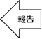 | 中  山  適台  正地  化区  検教  討育  委環  員境  会 |  |  |  |  | 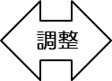 | 地域  ・  保護者
 |  |  |  | 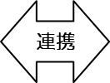 | 学  校  統  合  準  備  会 | ①総務部会  ②教務部会  ③事務部会  ④地域、PTA部会  ⑤児童育成会部会  ⑥その他必要と認める部会

４ 関連事項
（１）児童育成会
学校の統合に伴い、それぞれの学校の児童育成会も統合する。

（２）統合後の中山五月台小学校の跡地利用
原則として、学校統合後の施設利用については、子どもたちのより良い教育環境の整備を目的とする学校規模の適正化や適正配置の取組とは、直接的に整合しないことから、学校統合と統合後の施設利用に係る検討は、明確に区別して進めることとし、かつ、当該施設は、本市の貴重な公有財産として宝塚市公共施設マネジメント基本方針に基づいて検討を進めることとする。

５ その他
本計画は、検討委員会及び準備会の進捗状況等に応じて、適宜、見直しを行う。
【資料１】学校統合準備会 部会構成
準備会 部会名 |  | 所 掌 事 務 例
(1)総務部会  （地域、保護者、教職員） | ① 統合後の学校の名称、校章、校旗、校訓、校歌等に関すること。（統合校を新設校とする場合のみ）  ② 閉校、統合の式典行事に関すること。  ③ 学校の沿革史に関すること。  ④ 卒業生制作作品、記念物等歴史的財産の取扱いに関すること。  ⑤ その他、総務部会に関する事項
(2)教務部会  （地域、保護者、教職員） | ① 学校統合に関して、児童及び保護者への配慮に関すること。  ② 学校統合までの間の交流事業に関すること。  ③ 教育目標、校則等に関すること。  ア 学校運営方針、教育目標に関すること。  イ 校則に関すること。  ウ 体操服、名札等に関すること。  ④ 教育課程、学校行事に関すること。  ア 教育課程編成、時程表に関すること。  イ 年間計画、学校行事計画に関すること。  ウ 学級編制、教室配置に関すること。  エ 児童会、部活に関すること。  ⑤ 学校運営に関すること。  ア 校務分掌、組織に関すること。  イ ホームページに関すること。  ⑥ 保健給食に関すること。  ア 学校保健に関すること（備品等の物品の整理含む）。  イ 学校給食に関すること（備品等の物品の整理を含む）。  ⑦ コミュニティ・スクールに関すること。  ⑧ その他、教務部会に関する事項
(3)事務部会  （地域、保護者、教職員） | ① 学校予算に関すること。  ② 学校図書に関すること。  ③ 教材・教具、備品に関すること。  ④ 保存文書に関すること。  ⑤ スクールネット（校務支援システムを含む）に関すること。  ⑥ 移転に関すること。  ⑦ その他、事務部会に関する事項
(4)地域、ＰＴＡ部会  （地域、保護者、教職員） | ① 通学路、緊急下校時体制等に関すること。  ② ＰＴＡの組織運営に関すること。  ア 統合前ＰＴＡから統合後ＰＴＡへの引継ぎに関すること。  イ 予算、事業計画、会費集金方法に関すること。  ウ 規約、組織、統合年度の役員選出に関すること。  ③ 社会体育団体（スポーツクラブ21）の統合に関すること。  ④ その他、地域、ＰＴＡ部会に関すること。
(5)児童育成会部会  （保護者、支援員） | ① 児童育成会の運営に関すること。  ② その他、児童育成会部会に関すること。
(6)その他、統合準備に必要と認める事項
【資料２】中山桜台小学校と中山五月台小学校の児童数推計(平成30年5月1日現在)
１ 中山桜台小学校の学級数・児童数推計
学年 | 平成30年度  (2018年度) |  | 平成31年度  (2019年度) |  | 平成32年度  (2020度) |  | 平成33年度  (2021年度) |  | 平成34年度  (2022年度) |  | 平成35年度  (2023年度) |  | 平成36年度  (2024年度)
学年 | cl | 児童 | cl | 児童 | cl | 児童 | cl | 児童 | cl | 児童 | cl | 児童 | cl | 児童
1年生 | 3 | 74 | 3 | 75 | 3 | 92 | 2 | 66 | 2 | 64 | 2 | 70 | 2 | 55
2年生 | 3 | 72 | 3 | 75 | 3 | 76 | 3 | 93 | 2 | 67 | 2 | 64 | 2 | 70
3年生 | 2 | 67 | 3 | 73 | 3 | 76 | 3 | 77 | 3 | 94 | 2 | 67 | 2 | 64
4年生 | 3 | 73 | 2 | 68 | 3 | 74 | 3 | 77 | 3 | 78 | 3 | 95 | 2 | 67
5年生 | 2 | 65 | 2 | 74 | 2 | 69 | 2 | 75 | 2 | 78 | 2 | 78 | 3 | 95
6年生 | 2 | 62 | 2 | 66 | 2 | 75 | 2 | 70 | 2 | 76 | 2 | 78 | 2 | 78
計 | 15 | 413 | 15 | 431 | 16 | 462 | 15 | 458 | 14 | 457 | 13 | 452 | 13 | 429
特支 | 3 | 11 | 3 | 11 | 3 | 11 | 3 | 11 | 3 | 11 | 3 | 11 | 3 | 11
合計 | 18 | 424 | 18 | 442 | 19 | 473 | 18 | 469 | 17 | 468 | 16 | 463 | 16 | 440

２ 中山五月台小学校の学級数・児童数推計
学年 | 平成30年度  (2018年度) |  | 平成31年度  (2019年度) |  | 平成32年度  (2020年度) |  | 平成33年度  (2021年度) |  | 平成34年度  (2022年度) |  | 平成35年度  (2023年度) |  | 平成36年度  (2024年度)
学年 | cl | 児童 | cl | 児童 | cl | 児童 | cl | 児童 | cl | 児童 | cl | 児童 | cl | 児童
1年生 | 1 | 20 | 1 | 16 | 1 | 16 | 1 | 15 | 1 | 12 | 1 | 15 | 1 | 11
2年生 | 1 | 11 | 1 | 20 | 1 | 16 | 1 | 16 | 1 | 15 | 1 | 12 | 1 | 15
3年生 | 1 | 21 | 1 | 11 | 1 | 20 | 1 | 16 | 1 | 16 | 1 | 15 | 1 | 12
4年生 | 1 | 11 | 1 | 21 | 1 | 11 | 1 | 20 | 1 | 16 | 1 | 16 | 1 | 15
5年生 | 1 | 21 | 1 | 11 | 1 | 21 | 1 | 11 | 1 | 20 | 1 | 16 | 1 | 16
6年生 | 1 | 22 | 1 | 21 | 1 | 11 | 1 | 21 | 1 | 11 | 1 | 20 | 1 | 16
計 | 6 | 106 | 6 | 100 | 6 | 95 | 6 | 99 | 6 | 90 | 6 | 94 | 6 | 85
特支 | 2 | 8 | 2 | 8 | 2 | 8 | 2 | 8 | 2 | 8 | 2 | 8 | 2 | 8
合計 | 8 | 114 | 8 | 108 | 8 | 103 | 8 | 107 | 8 | 98 | 8 | 102 | 8 | 93

３ 中山五月台小学校と中山桜台小学校を統合した場合の学級数・児童数推計
学年 | 平成30年度  (2018年度) |  | 平成31年度  (2019年度) |  | 平成32年度  (2020年度) |  | 平成33年度  (2021年度) |  | 平成34年度  (2022年度) |  | 平成35年度  (2023年度) |  | 平成36年度  (2024年度)
学年 | cl | 児童 | cl | 児童 | cl | 児童 | cl | 児童 | cl | 児童 | cl | 児童 | cl | 児童
1年生 | 3 | 94 | 3 | 91 | 4 | 108 | 3 | 81 | 3 | 76 | 3 | 85 | 2 | 66
2年生 | 3 | 83 | 3 | 95 | 3 | 92 | 4 | 109 | 3 | 82 | 3 | 76 | 3 | 85
3年生 | 3 | 88 | 3 | 84 | 3 | 96 | 3 | 93 | 4 | 110 | 3 | 82 | 3 | 76
4年生 | 3 | 84 | 3 | 89 | 3 | 85 | 3 | 97 | 3 | 94 | 4 | 111 | 3 | 82
5年生 | 3 | 86 | 3 | 85 | 3 | 90 | 3 | 86 | 3 | 98 | 3 | 64 | 3 | 111
6年生 | 3 | 84 | 3 | 87 | 3 | 86 | 3 | 91 | 3 | 87 | 3 | 98 | 3 | 94
計 | 18 | 519 | 18 | 531 | 19 | 557 | 19 | 557 | 19 | 547 | 19 | 546 | 17 | 514
特支 | 5 | 19 | 5 | 19 | 5 | 19 | 5 | 19 | 5 | 19 | 5 | 19 | 5 | 19
合計 | 23 | 538 | 23 | 550 | 24 | 576 | 24 | 576 | 24 | 566 | 24 | 565 | 22 | 533
【資料３】中山桜台小学校と中山五月台小学校の施設比較
項 目 | 中山桜台小学校 | 中山五月台小学校
設置年度 | 昭和51年(1976年) | 昭和54年(1979年)
敷地（㎡）※傾斜地除く | 15,761 | 21,234
建物敷地（㎡） | 7,345 | 9,392
建物延床面積（㎡） | 6,858 | 6,358
体育館（㎡） | 682 | 674
運動場（㎡） | 7,683 | 9,073
プール（㎡） | 733 | 743
その他（㎡） | ― | （里山）2,026
普通教室 | 24 | 28
普通教室 | 22 | 27
育成会室 | 2 | 1
特別教室 | 8 | ８
音楽室 | 2 | 2
理科室 | 1 | 2
図工室 | 1 | 1
家庭科室 | 1 | 1
図書室 | 1 | 1
コンピュータ室 | 1 | ―（普通教室で対応）
多目的室 | 1 | 1
その他 | 7 | ２
教材室 | 1 | ―
教育相談室 | 1 | ―
和室 | 1 | ―
教材倉庫 | 4 | ―
ＰＴＡ | ―（普通教室で対応） | 1
会議室 | ― | 1

【資料４】中山桜台小学校施設配置図面及び教室配置図
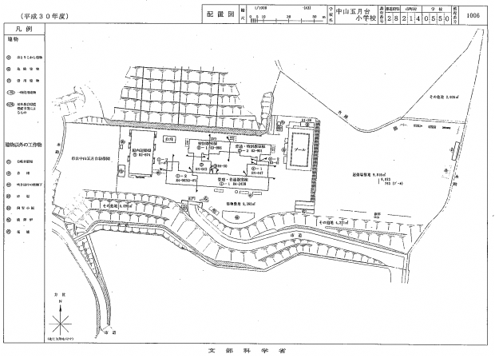
【資料５】中山五月台小学校施設配置図面及び教室配置図
【資料６】学校規模（学級数）一覧（平成30年5月1日現在）
【資料７】中山桜台小学校、中山五月台小学校の校区
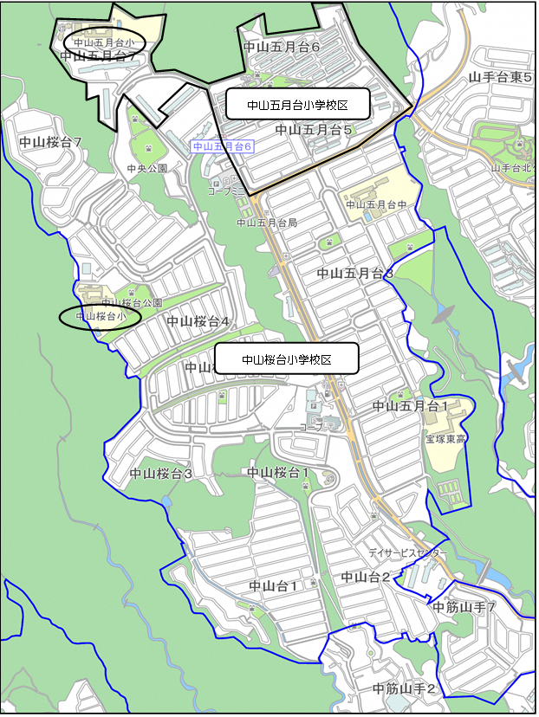

【資料８】児童育成会の在籍児童数について

学校名 | 中山桜台小学校 | 中山五月台小学校 | 計
1年生 | ２３人 | ８人 | ３１人
2年生 | ２５人 | ２人 | ２７人
3年生 | １２人 | １１人 | ２３人
4年生 | １３人 | ０人 | １３人
5年生 | ０人 | ２人 | ２人
6年生 | ０人 | ０人 | ０人
計 | ７３人 | ２３人 | ９６人

